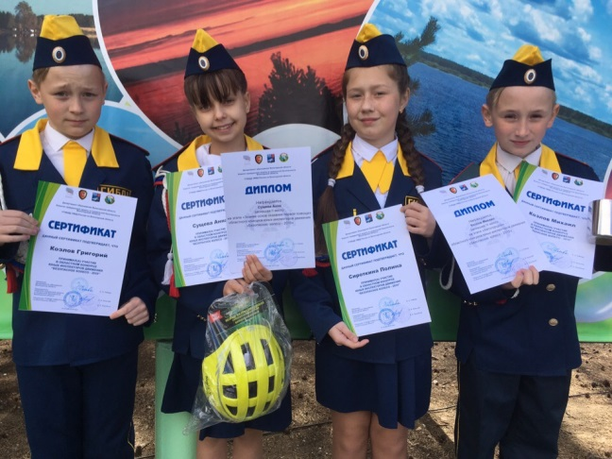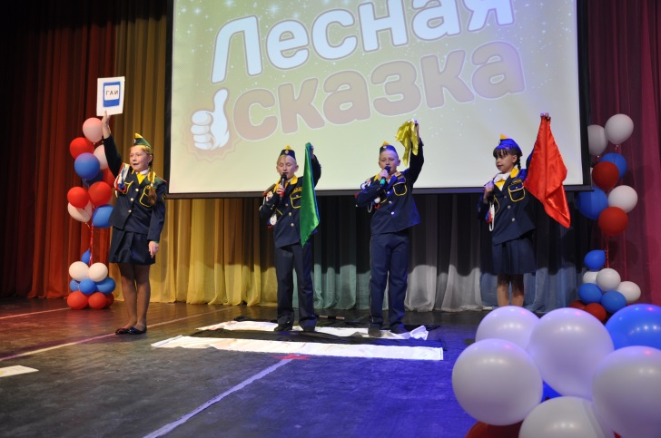
14-16 мая 2019 года в АОУ ДО ВО “ДООЦ “Лесная сказка” прошел областной этап Всероссийского конкурса-фестиваля юных инспекторов движения “Безопасное колесо-2019”. Участниками соревнований стали ребята 10-12 лет из 26 районов Вологодской области, а также г.Вологда и г.Череповец. Наш город представляли дети из отряда ЮИД МАОУ «СОШ № 28» в сопровождении руководителя команды А.Ю.Шадруновой и руковолителя городского штаба ЮИД Н.А. Коротковой. Участники соревновались на этапах “Фигурное вождение велосипеда”, “Основы безопасности жизнедеятельности”, “Знатоки ПДД”, “Автогородок”, “Основы оказания первой медицинской помощи”, а также в творческом конкурсе “Вместе - за безопасность дорожного движения”. В упорной борьбе Анна Сущева завоевала 2 место на одном из самых трудных этапов “ Медицина” и 3 место у Михаила Козлова на этапе «автогородок», а Григорий Козлов и Полина Сиротина получили сертификаты участников фестиваля. Поздравляем ребят!!!

